
Přihláška
Kurz zodpovědného majitele městského psa

Termín: ………………………………..

Psovod:
Jméno a příjmení:
Datum narození:
Bydliště:
Telefonické spojení, email (eventuelně spojení na zák. zástupce):
Zkušenosti s výcvikem psů (členství v kynologických klubech apod.):

Pes:
Plemeno (u kříženců přibližná velikost):
Jméno:
Chovatelská stanice (eventuelně uveďte „bez PP“):
Datum narození (eventuelně přibližný věk):
Věk nabytí psa (od štěněte, event. v jakém věku psa):
Stupeň cvičenosti (např. zcela bez výcviku, částečně cvičený, nebo rozveďte co pes ovládá):
………………………………………………………………………………..
………………………………………………………………………………..
………………………………………………………………………………..
Povahové problémy, které je třeba odstranit (např. neumí chodit u nohy, nepřibíhá na přivolání, agresivita vůči jiným psům či lidem apod.):
………………………………………………………………………………..
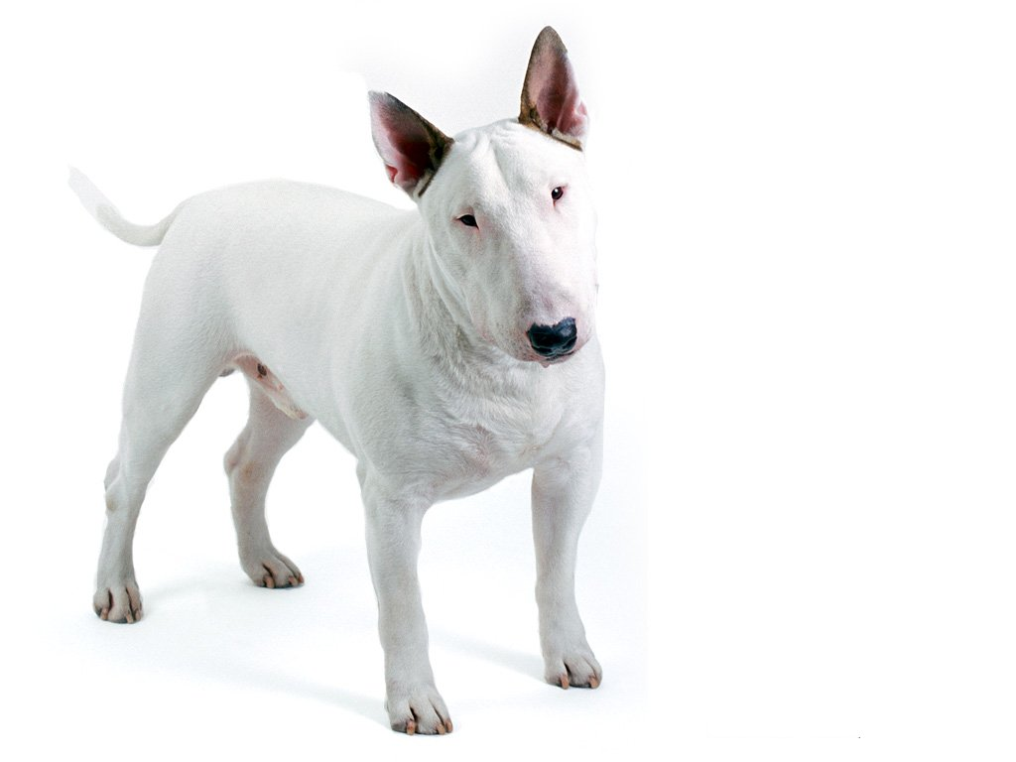
………………………………………………………………………………..
………………………………………………………………………………..
………………………………………………………………………………..

Beru na vědomí, že za eventuelní škody na zdraví či
majetku způsobené psem, zodpovídá jeho majitel:

Jméno a podpis zákonného zástupce účastníka kurzu:

……………………………………………………….

